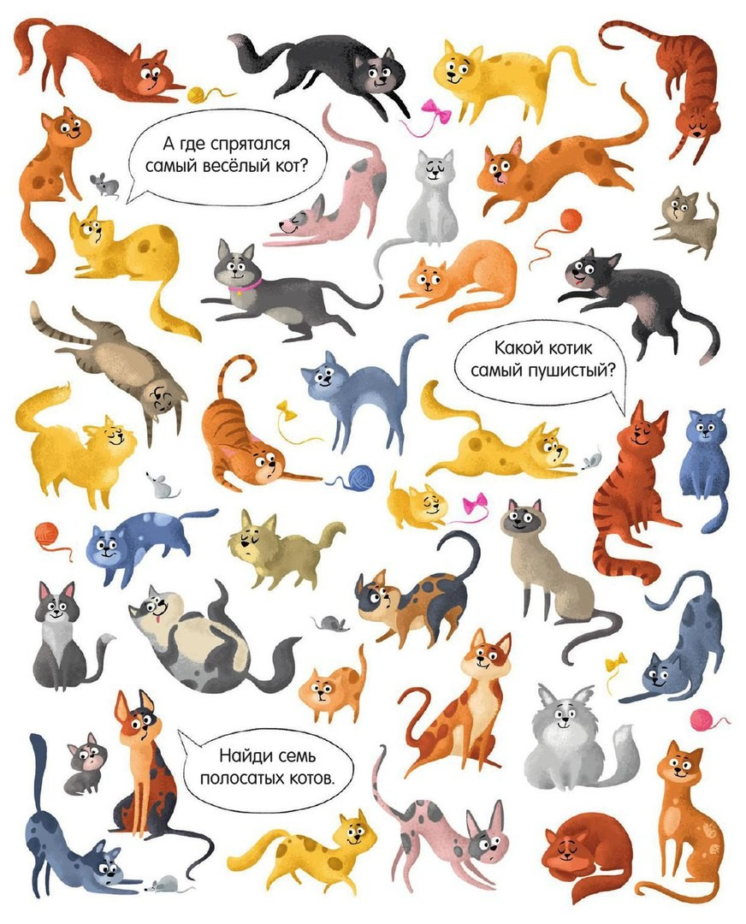

МУНИЦИПАЛЬНОЕ АВТОНОМНОЕ ДОШКОЛЬНОЕ
ОБРАЗОВАТЕЛЬНОЕ УЧРЕЖДЕНИЕ
детский сад №42 г. Тюмени

Развитие памяти, внимания, мышления и пространственных представлений
у детей 6-7 лет с ОНР

брошюра 3

Автор: учитель-логопед
Ходарева Ю.В.

2020

Повтори узор
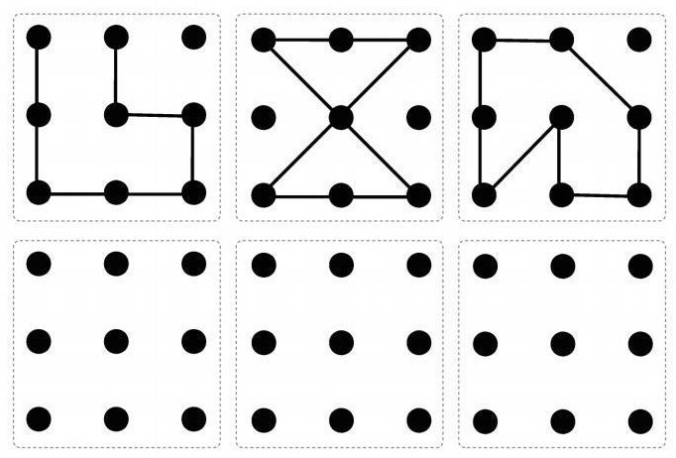
Пройди лабиринт
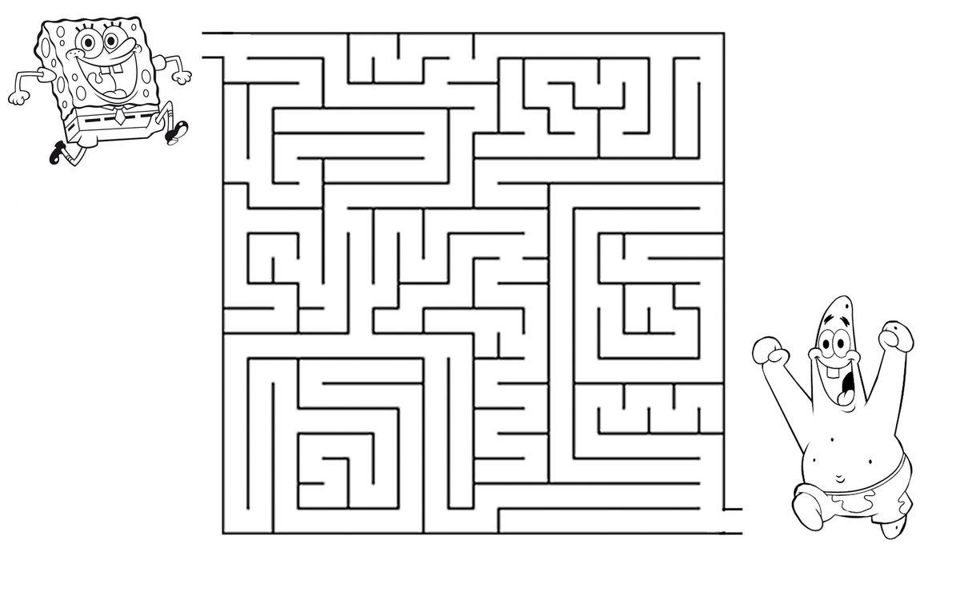
Выполни по образцу
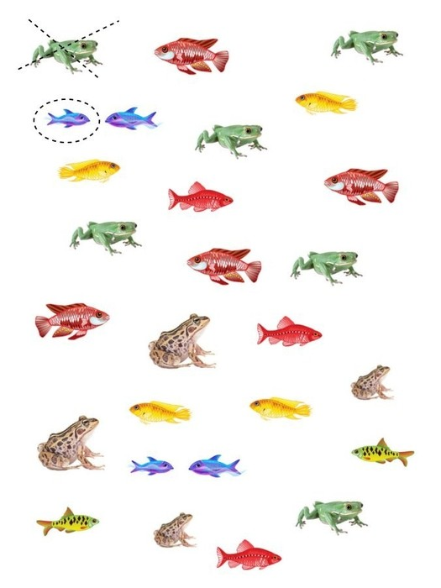
Найди лишний предмет и зачеркни
